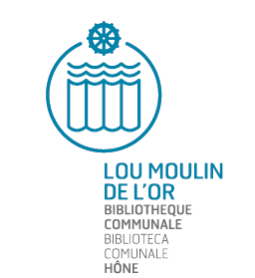
LA BIBLIOTECA COMUNALE DI HÔNE
Lou Moulìn dé l’Or

Vi propone due corsi per la realizzazione di …
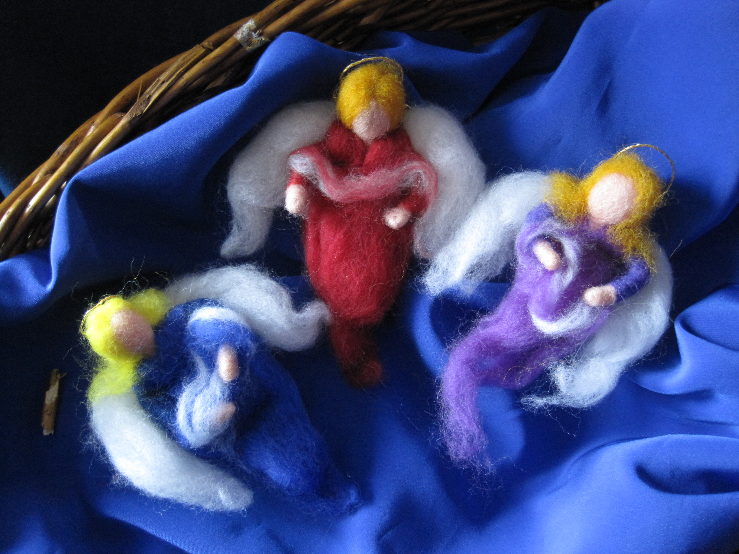

ANGELI COLORATI
IN LANA CARDATA
e LANA MERINOS
che orneranno la vostra casa
durante le festività natalizie

Giovedì 21 novembre 2013
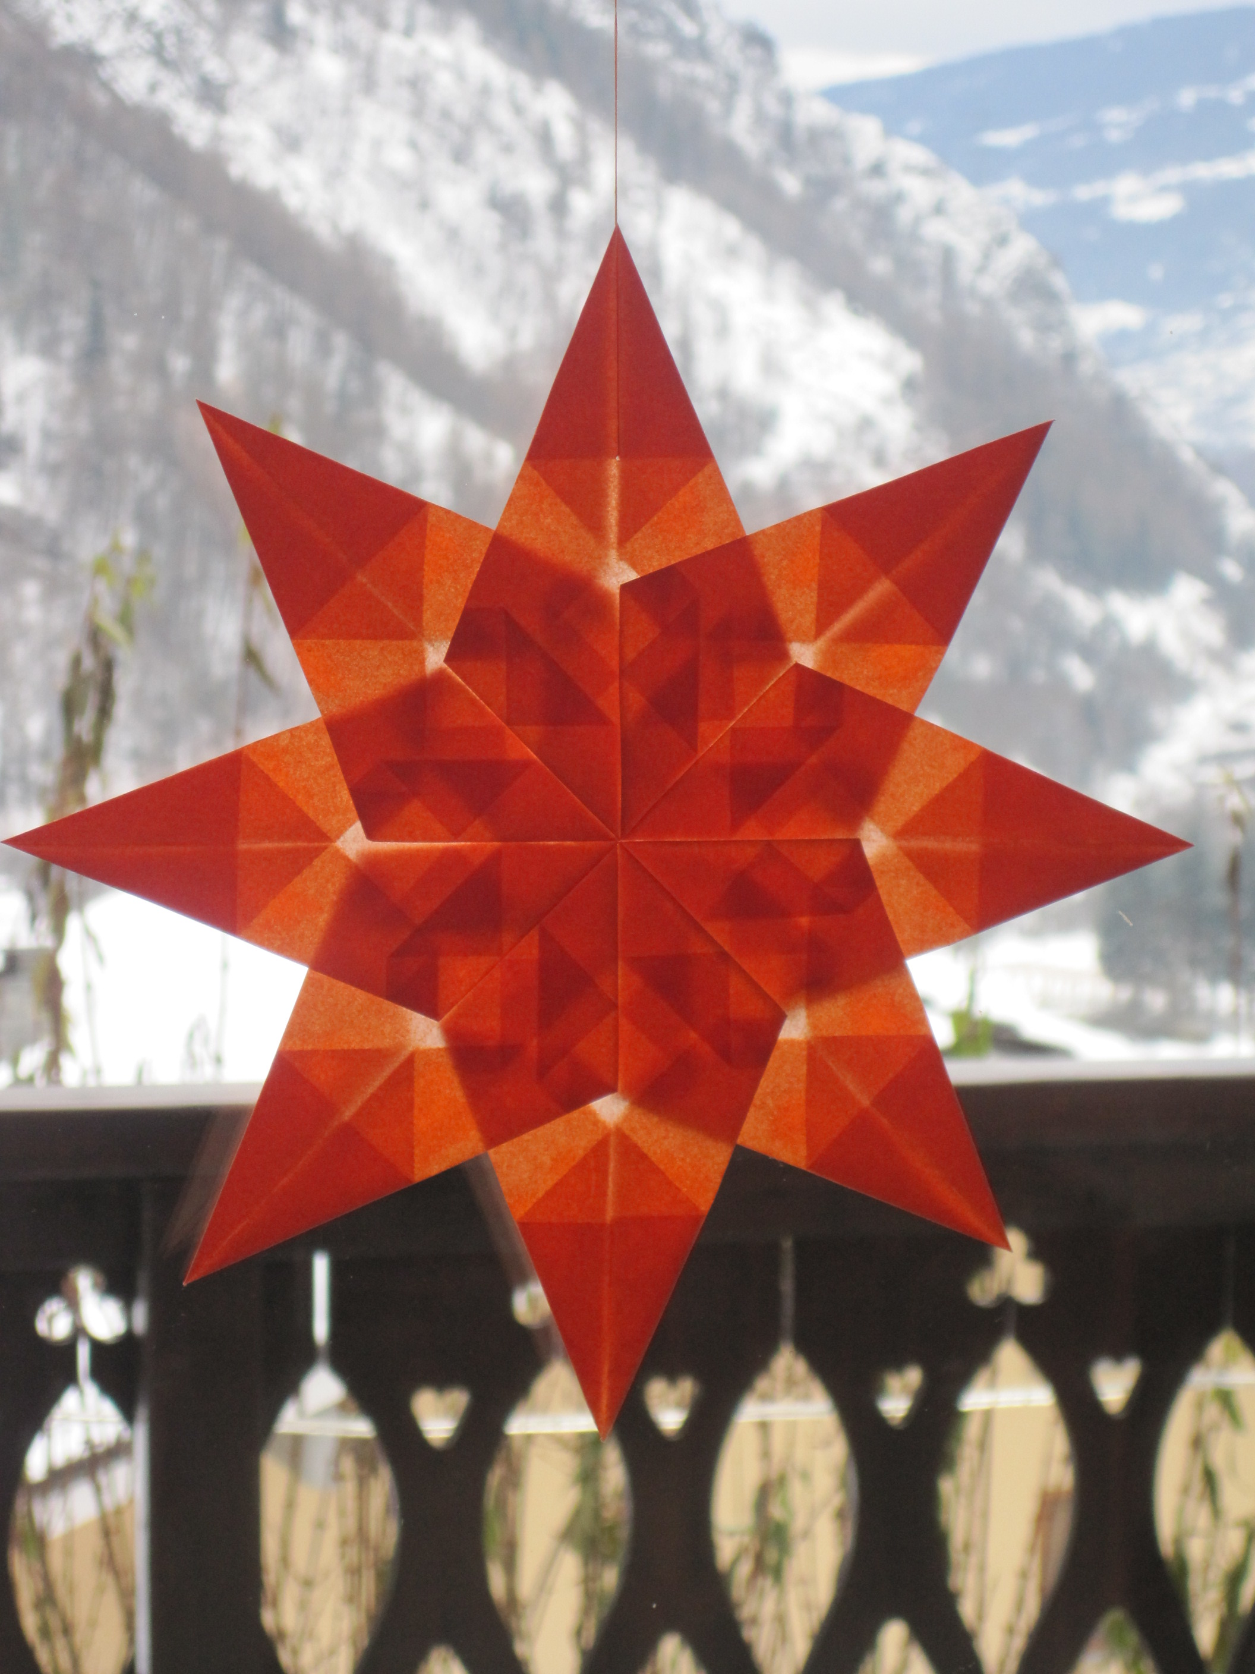
STELLE NATALIZIE
IN CARTA VELINA
che alle vostre finestre
proporranno l’effetto di rosoni gotici

Giovedì 28 novembre 2013

I corsi si terranno presso la biblioteca
dalle ore 20.45 alle ore 23.45

Per informazioni e iscrizioni rivolgersi in biblioteca
(tel. 0125 803540 - biblioteca@comune.hone.ao.it)

